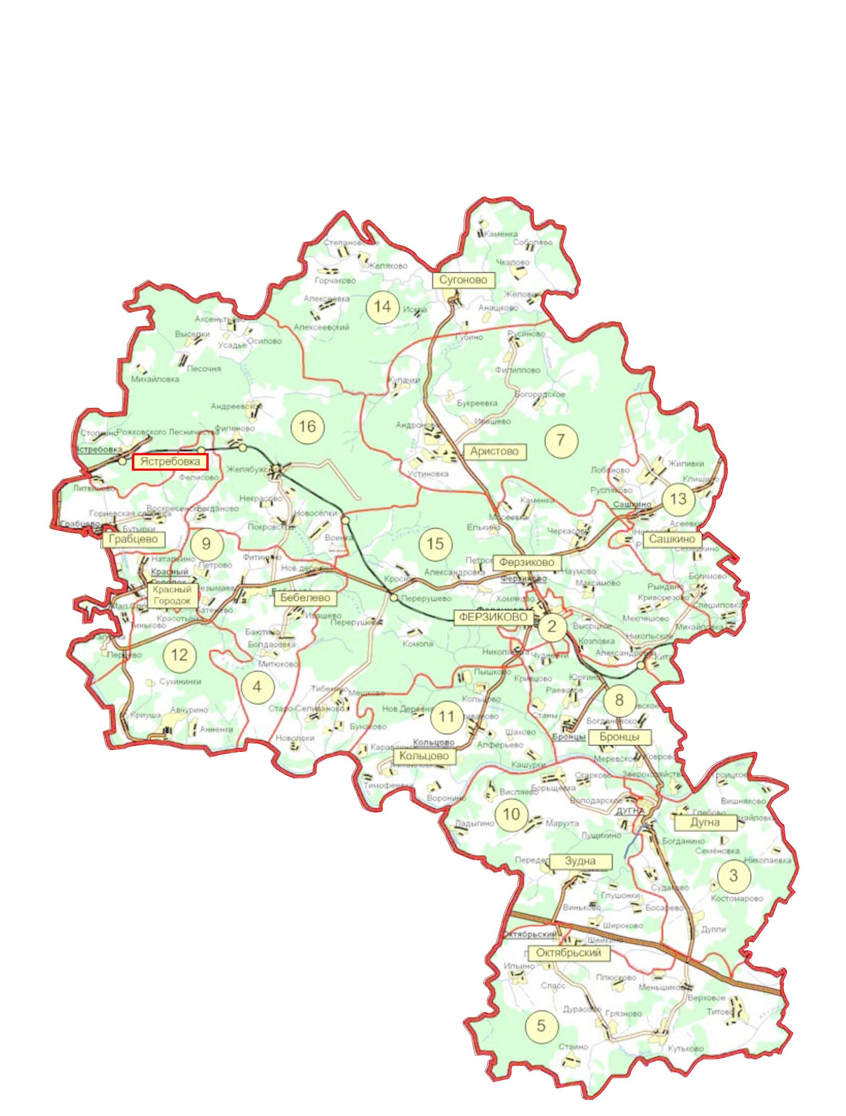
Общество с ограниченной ответственностью
«ДорМостПроект»

ТЕХНИЧЕСКИЕ ПАСПОРТА

автомобильных дорог общего пользования местного значения,
являющихся собственностью сельского поселения «Деревня Ястребовка»
муниципального района «Ферзиковский район» Калужской области

2016
Администрация (исполнительно-распорядительный орган) сельского поселения
«Деревня Ястребовка»

Утверждаю:
Глава администрации сельского
поселения «Деревня Ястребовка»

___________________А.В. Яшин
«___»__________________2016 г.

ТЕХНИЧЕСКИЙ ПАСПОРТ

автомобильной дороги общего пользования местного значения

д. Ястребовка, Авт. дорога №1

Идентификационный номер: 29 244 844 ОП МП - 001

Составлен по состоянию на 01.08.2016 г.

Генеральный директор А.В. Стикин
ООО «ДорМостПроект»

ГИП Е.А. Лавлинский

2016
Администрация (исполнительно-распорядительный орган) сельского поселения
«Деревня Ястребовка»

Утверждаю:
Глава администрации сельского
поселения «Деревня Ястребовка»

___________________А.В. Яшин
«___»__________________2016 г.

ТЕХНИЧЕСКИЙ ПАСПОРТ

автомобильной дороги общего пользования местного значения

д. Ястребовка, Авт. дорога №2

Идентификационный номер: 29 244 844 ОП МП - 001

Составлен по состоянию на 01.08.2016 г.

Генеральный директор А.В. Стикин
ООО «ДорМостПроект»

ГИП Е.А. Лавлинский

2016
Администрация (исполнительно-распорядительный орган) сельского поселения
«Деревня Ястребовка»

Утверждаю:
Глава администрации сельского
поселения «Деревня Ястребовка»

___________________А.В. Яшин
«___»__________________2016 г.

ТЕХНИЧЕСКИЙ ПАСПОРТ

автомобильной дороги общего пользования местного значения

д. Ястребовка, Авт. дорога №3

Идентификационный номер: 29 244 844 ОП МП - 001

Составлен по состоянию на 01.08.2016 г.

Генеральный директор А.В. Стикин
ООО «ДорМостПроект»

ГИП Е.А. Лавлинский

2016
Администрация (исполнительно-распорядительный орган) сельского поселения
«Деревня Ястребовка»

Утверждаю:
Глава администрации сельского
поселения «Деревня Ястребовка»

___________________А.В. Яшин
«___»__________________2016 г.

ТЕХНИЧЕСКИЙ ПАСПОРТ

автомобильной дороги общего пользования местного значения

д. Литвиново, Авт. дорога №1

Идентификационный номер: 29 244 844 ОП МП - 002

Составлен по состоянию на 01.08.2016 г.

Генеральный директор А.В. Стикин
ООО «ДорМостПроект»

ГИП Е.А. Лавлинский

2016
Администрация (исполнительно-распорядительный орган) сельского поселения
«Деревня Ястребовка»

Утверждаю:
Глава администрации сельского
поселения «Деревня Ястребовка»

___________________А.В. Яшин
«___»__________________2016 г.

ТЕХНИЧЕСКИЙ ПАСПОРТ

автомобильной дороги общего пользования местного значения

д. Стопкино, Авт. дорога №1

Идентификационный номер: 29 244 844 ОП МП - 003

Составлен по состоянию на 01.08.2016 г.

Генеральный директор А.В. Стикин
ООО «ДорМостПроект»

ГИП Е.А. Лавлинский

2016
Администрация (исполнительно-распорядительный орган) сельского поселения
«Деревня Ястребовка»

Утверждаю:
Глава администрации сельского
поселения «Деревня Ястребовка»

___________________А.В. Яшин
«___»__________________2016 г.

ТЕХНИЧЕСКИЙ ПАСПОРТ

автомобильной дороги общего пользования местного значения

п. Рожковское лесничество, Авт. дорога №1

Идентификационный номер: 29 244 844 ОП МП - 004

Составлен по состоянию на 01.08.2016 г.

Генеральный директор А.В. Стикин
ООО «ДорМостПроект»

ГИП Е.А. Лавлинский

2016
Администрация (исполнительно-распорядительный орган) сельского поселения
«Деревня Ястребовка»

Утверждаю:
Глава администрации сельского
поселения «Деревня Ястребовка»

___________________А.В. Яшин
«___»__________________2016 г.

ТЕХНИЧЕСКИЙ ПАСПОРТ

автомобильной дороги общего пользования местного значения

д. Песочня, Авт. дорога №1

Идентификационный номер: 29 244 844 ОП МП - 005

Составлен по состоянию на 01.08.2016 г.

Генеральный директор А.В. Стикин
ООО «ДорМостПроект»

ГИП Е.А. Лавлинский

2016
Администрация (исполнительно-распорядительный орган) сельского поселения
«Деревня Ястребовка»

Утверждаю:
Глава администрации сельского
поселения «Деревня Ястребовка»

___________________А.В. Яшин
«___»__________________2016 г.

ТЕХНИЧЕСКИЙ ПАСПОРТ

автомобильной дороги общего пользования местного значения

д. Выселки, Авт. дорога №1

Идентификационный номер: 29 244 844 ОП МП - 006

Составлен по состоянию на 01.08.2016 г.

Генеральный директор А.В. Стикин
ООО «ДорМостПроект»

ГИП Е.А. Лавлинский

2016
Администрация (исполнительно-распорядительный орган) сельского поселения
«Деревня Ястребовка»

Утверждаю:
Глава администрации сельского
поселения «Деревня Ястребовка»

___________________А.В. Яшин
«___»__________________2016 г.

ТЕХНИЧЕСКИЙ ПАСПОРТ

автомобильной дороги общего пользования местного значения

д. Усадье, Авт. дорога №1

Идентификационный номер: 29 244 844 ОП МП - 007

Составлен по состоянию на 01.08.2016 г.

Генеральный директор А.В. Стикин
ООО «ДорМостПроект»

ГИП Е.А. Лавлинский

2016
Администрация (исполнительно-распорядительный орган) сельского поселения
«Деревня Ястребовка»

Утверждаю:
Глава администрации сельского
поселения «Деревня Ястребовка»

___________________А.В. Яшин
«___»__________________2016 г.

ТЕХНИЧЕСКИЙ ПАСПОРТ

автомобильной дороги общего пользования местного значения

д. Усадье, Авт. дорога №2

Идентификационный номер: 29 244 844 ОП МП - 007

Составлен по состоянию на 01.08.2016 г.

Генеральный директор А.В. Стикин
ООО «ДорМостПроект»

ГИП Е.А. Лавлинский

2016
Администрация (исполнительно-распорядительный орган) сельского поселения
«Деревня Ястребовка»

Утверждаю:
Глава администрации сельского
поселения «Деревня Ястребовка»

___________________А.В. Яшин
«___»__________________2016 г.

ТЕХНИЧЕСКИЙ ПАСПОРТ

автомобильной дороги общего пользования местного значения

д. Филенево, Авт. дорога №1

Идентификационный номер: 29 244 844 ОП МП - 008

Составлен по состоянию на 01.08.2016 г.

Генеральный директор А.В. Стикин
ООО «ДорМостПроект»

ГИП Е.А. Лавлинский

2016
Администрация (исполнительно-распорядительный орган) сельского поселения
«Деревня Ястребовка»

Утверждаю:
Глава администрации сельского
поселения «Деревня Ястребовка»

___________________А.В. Яшин
«___»__________________2016 г.

ТЕХНИЧЕСКИЙ ПАСПОРТ

автомобильной дороги общего пользования местного значения

д. Филенево, Авт. дорога №2

Идентификационный номер: 29 244 844 ОП МП - 008

Составлен по состоянию на 01.08.2016 г.

Генеральный директор А.В. Стикин
ООО «ДорМостПроект»

ГИП Е.А. Лавлинский

2016
Администрация (исполнительно-распорядительный орган) сельского поселения
«Деревня Ястребовка»

Утверждаю:
Глава администрации сельского
поселения «Деревня Ястребовка»

___________________А.В. Яшин
«___»__________________2016 г.

ТЕХНИЧЕСКИЙ ПАСПОРТ

автомобильной дороги общего пользования местного значения

д. Андреевское, Авт. дорога №1

Идентификационный номер: 29 244 844 ОП МП - 009

Составлен по состоянию на 01.08.2016 г.

Генеральный директор А.В. Стикин
ООО «ДорМостПроект»

ГИП Е.А. Лавлинский

2016
Администрация (исполнительно-распорядительный орган) сельского поселения
«Деревня Ястребовка»

Утверждаю:
Глава администрации сельского
поселения «Деревня Ястребовка»

___________________А.В. Яшин
«___»__________________2016 г.

ТЕХНИЧЕСКИЙ ПАСПОРТ

автомобильной дороги общего пользования местного значения

д. Андреевское, Авт. дорога №2

Идентификационный номер: 29 244 844 ОП МП - 009

Составлен по состоянию на 01.08.2016 г.

Генеральный директор А.В. Стикин
ООО «ДорМостПроект»

ГИП Е.А. Лавлинский

2016
Администрация (исполнительно-распорядительный орган) сельского поселения
«Деревня Ястребовка»

Утверждаю:
Глава администрации сельского
поселения «Деревня Ястребовка»

___________________А.В. Яшин
«___»__________________2016 г.

ТЕХНИЧЕСКИЙ ПАСПОРТ

автомобильной дороги общего пользования местного значения

п. Желябужский, ул. Школьная

Идентификационный номер: 29 244 844 ОП МП - 010

Составлен по состоянию на 01.08.2016 г.

Генеральный директор А.В. Стикин
ООО «ДорМостПроект»

ГИП Е.А. Лавлинский

2016
Администрация (исполнительно-распорядительный орган) сельского поселения
«Деревня Ястребовка»

Утверждаю:
Глава администрации сельского
поселения «Деревня Ястребовка»

___________________А.В. Яшин
«___»__________________2016 г.

ТЕХНИЧЕСКИЙ ПАСПОРТ

автомобильной дороги общего пользования местного значения

п. Желябужский, ул. Шорникова

Идентификационный номер: 29 244 844 ОП МП - 011

Составлен по состоянию на 01.08.2016 г.

Генеральный директор А.В. Стикин
ООО «ДорМостПроект»

ГИП Е.А. Лавлинский

2016
Администрация (исполнительно-распорядительный орган) сельского поселения
«Деревня Ястребовка»

Утверждаю:
Глава администрации сельского
поселения «Деревня Ястребовка»

___________________А.В. Яшин
«___»__________________2016 г.

ТЕХНИЧЕСКИЙ ПАСПОРТ

автомобильной дороги общего пользования местного значения

п. Желябужский, ул. Некрасова

Идентификационный номер: 29 244 844 ОП МП - 012

Составлен по состоянию на 01.08.2016 г.

Генеральный директор А.В. Стикин
ООО «ДорМостПроект»

ГИП Е.А. Лавлинский

2016
Администрация (исполнительно-распорядительный орган) сельского поселения
«Деревня Ястребовка»

Утверждаю:
Глава администрации сельского
поселения «Деревня Ястребовка»

___________________А.В. Яшин
«___»__________________2016 г.

ТЕХНИЧЕСКИЙ ПАСПОРТ

автомобильной дороги общего пользования местного значения

п. Желябужский, ул. Лесная

Идентификационный номер: 29 244 844 ОП МП - 013

Составлен по состоянию на 01.08.2016 г.

Генеральный директор А.В. Стикин
ООО «ДорМостПроект»

ГИП Е.А. Лавлинский

2016
Администрация (исполнительно-распорядительный орган) сельского поселения
«Деревня Ястребовка»

Утверждаю:
Глава администрации сельского
поселения «Деревня Ястребовка»

___________________А.В. Яшин
«___»__________________2016 г.

ТЕХНИЧЕСКИЙ ПАСПОРТ

автомобильной дороги общего пользования местного значения

д. Некрасово, Авт. дорога №1

Идентификационный номер: 29 244 844 ОП МП - 014

Составлен по состоянию на 01.08.2016 г.

Генеральный директор А.В. Стикин
ООО «ДорМостПроект»

ГИП Е.А. Лавлинский

2016
Администрация (исполнительно-распорядительный орган) сельского поселения
«Деревня Ястребовка»

Утверждаю:
Глава администрации сельского
поселения «Деревня Ястребовка»

___________________А.В. Яшин
«___»__________________2016 г.

ТЕХНИЧЕСКИЙ ПАСПОРТ

автомобильной дороги общего пользования местного значения

д. Некрасово, Авт. дорога №2

Идентификационный номер: 29 244 844 ОП МП - 014

Составлен по состоянию на 01.08.2016 г.

Генеральный директор А.В. Стикин
ООО «ДорМостПроект»

ГИП Е.А. Лавлинский

2016
Администрация (исполнительно-распорядительный орган) сельского поселения
«Деревня Ястребовка»

Утверждаю:
Глава администрации сельского
поселения «Деревня Ястребовка»

___________________А.В. Яшин
«___»__________________2016 г.

ТЕХНИЧЕСКИЙ ПАСПОРТ

автомобильной дороги общего пользования местного значения

д. Некрасово, Авт. дорога №3

Идентификационный номер: 29 244 844 ОП МП - 014

Составлен по состоянию на 01.08.2016 г.

Генеральный директор А.В. Стикин
ООО «ДорМостПроект»

ГИП Е.А. Лавлинский

2016
Администрация (исполнительно-распорядительный орган) сельского поселения
«Деревня Ястребовка»

Утверждаю:
Глава администрации сельского
поселения «Деревня Ястребовка»

___________________А.В. Яшин
«___»__________________2016 г.

ТЕХНИЧЕСКИЙ ПАСПОРТ

автомобильной дороги общего пользования местного значения

д. Покровское, Авт. дорога №1

Идентификационный номер: 29 244 844 ОП МП - 015

Составлен по состоянию на 01.08.2016 г.

Генеральный директор А.В. Стикин
ООО «ДорМостПроект»

ГИП Е.А. Лавлинский

2016
Администрация (исполнительно-распорядительный орган) сельского поселения
«Деревня Ястребовка»

Утверждаю:
Глава администрации сельского
поселения «Деревня Ястребовка»

___________________А.В. Яшин
«___»__________________2016 г.

ТЕХНИЧЕСКИЙ ПАСПОРТ

автомобильной дороги общего пользования местного значения

д. Новоселки, Авт. дорога №1

Идентификационный номер: 29 244 844 ОП МП - 016

Составлен по состоянию на 01.08.2016 г.

Генеральный директор А.В. Стикин
ООО «ДорМостПроект»

ГИП Е.А. Лавлинский

2016
Администрация (исполнительно-распорядительный орган) сельского поселения
«Деревня Ястребовка»

Утверждаю:
Глава администрации сельского
поселения «Деревня Ястребовка»

___________________А.В. Яшин
«___»__________________2016 г.

ТЕХНИЧЕСКИЙ ПАСПОРТ

автомобильной дороги общего пользования местного значения

д. Богдановка, Авт. дорога №1

Идентификационный номер: 29 244 844 ОП МП - 017

Составлен по состоянию на 01.08.2016 г.

Генеральный директор А.В. Стикин
ООО «ДорМостПроект»

ГИП Е.А. Лавлинский

2016
Администрация (исполнительно-распорядительный орган) сельского поселения
«Деревня Ястребовка»

Утверждаю:
Глава администрации сельского
поселения «Деревня Ястребовка»

___________________А.В. Яшин
«___»__________________2016 г.

ТЕХНИЧЕСКИЙ ПАСПОРТ

автомобильной дороги общего пользования местного значения

д. Воинка, Авт. дорога №1

Идентификационный номер: 29 244 844 ОП МП - 018

Составлен по состоянию на 01.08.2016 г.

Генеральный директор А.В. Стикин
ООО «ДорМостПроект»

ГИП Е.А. Лавлинский

2016
Администрация (исполнительно-распорядительный орган) сельского поселения
«Деревня Ястребовка»

Утверждаю:
Глава администрации сельского
поселения «Деревня Ястребовка»

___________________А.В. Яшин
«___»__________________2016 г.

ТЕХНИЧЕСКИЙ ПАСПОРТ

автомобильной дороги общего пользования местного значения

д. Воинка, Авт. дорога №2

Идентификационный номер: 29 244 844 ОП МП - 018

Составлен по состоянию на 01.08.2016 г.

Генеральный директор А.В. Стикин
ООО «ДорМостПроект»

ГИП Е.А. Лавлинский

2016

